TECNOLOGÍAS DE LA INFORMACIÓN
Desarrollo de Sistemas Informáticos
3 créditos


Profesores:
Ing. Jorge Arun Zambrano Cedeño, Mg.
Titulaciones | Semestre
- Tecnologías de la Información en Línea | Quinto

NOMBRES Y APELLIDOS: Borys Alexy Panezo Guerrero

PARALELO: A

SEMESTRE: Quinto

ACTIVIDAD: # 8 — Resolución de Ejercicios

PERIODO ABRIL - AGOSTO 2026

Actividad # 8: Desarrollo de una API REST para Help Desk
Objetivo
Construir la arquitectura backend y la base de datos de un Sistema de Gestión de Incidentes, exponiendo una API RESTful segura que permita crear, consultar, actualizar y eliminar tickets.
Tecnologías utilizadas
• Java 21 y Spring Boot 3.5.16 para el servicio web.
• Spring Data JPA para persistencia y separación entre controlador, servicio y repositorio.
• PostgreSQL 17 como base de datos relacional.
• Flyway para crear y versionar la estructura de la tabla tickets.
• Spring Security con autenticación HTTP Basic y sesiones sin estado.
• JUnit, MockMvc y H2 para las pruebas automáticas.
• Docker para ejecutar la API y PostgreSQL en un entorno aislado.

Arquitectura y estructura del proyecto
La solución utiliza una arquitectura por capas. El controlador recibe las peticiones HTTP; el servicio contiene la lógica de negocio y las transacciones; el repositorio gestiona la persistencia; y PostgreSQL conserva los datos. Las credenciales se reciben mediante variables de entorno y no forman parte del código fuente.
Componente | Responsabilidad
TicketController | Expone los cinco endpoints REST.
TicketService | Aplica reglas, transacciones y tratamiento de datos.
TicketRepository | Ejecuta las operaciones de persistencia JPA.
PostgreSQL | Almacena tickets e índices de consulta.
ApiExceptionHandler | Devuelve errores JSON uniformes.
SecurityConfig | Protege todas las rutas mediante HTTP Basic.

Diseño de la base de datos
La migración V1 crea la tabla tickets con los atributos mínimos solicitados: id, título, descripción, categoría, prioridad y estado. También registra fechas de creación y actualización e índices para estado y prioridad.
CREATE TABLE tickets (
id BIGSERIAL PRIMARY KEY,
titulo VARCHAR(150) NOT NULL,
descripcion VARCHAR(2000) NOT NULL,
categoria VARCHAR(20) NOT NULL,
prioridad VARCHAR(20) NOT NULL,
estado VARCHAR(20) NOT NULL DEFAULT 'ABIERTO',
creado_en TIMESTAMP WITH TIME ZONE NOT NULL,
actualizado_en TIMESTAMP WITH TIME ZONE NOT NULL
);
Valores admitidos: categoría RED, HARDWARE o SOFTWARE; prioridad ALTA, MEDIA o BAJA; estado ABIERTO, EN_PROGRESO o CERRADO.

Implementación de la API REST
Método | Ruta | Resultado | Código
GET | /tickets | Lista todos los tickets | 200
GET | /tickets/{id} | Busca un ticket | 200/404
POST | /tickets | Registra un ticket | 201/400
PUT | /tickets/{id} | Actualiza un ticket | 200/400/404
DELETE | /tickets/{id} | Elimina un ticket | 204/404
Código principal del controlador
package ec.edu.utm.helpdesk.ticket;
import jakarta.validation.Valid;
import org.springframework.http.ResponseEntity;
import org.springframework.web.bind.annotation.*;
import java.net.URI;
import java.util.List;
@RestController
@RequestMapping("/tickets")
public class TicketController {
private final TicketService service;
public TicketController(TicketService service) { this.service = service; }
@GetMapping public List<Ticket> listar() { return service.listar(); }
@GetMapping("/{id}") public Ticket buscar(@PathVariable Long id) { return service.buscar(id); }
@PostMapping
public ResponseEntity<Ticket> crear(@Valid @RequestBody TicketRequest request) {
Ticket creado = service.crear(request);
return ResponseEntity.created(URI.create("/tickets/" + creado.getId())).body(creado);
}
@PutMapping("/{id}")
public Ticket actualizar(@PathVariable Long id, @Valid @RequestBody TicketRequest request) {
return service.actualizar(id, request);
}
@DeleteMapping("/{id}")
public ResponseEntity<Void> eliminar(@PathVariable Long id) {
service.eliminar(id);
return ResponseEntity.noContent().build();
}
}

Pruebas y resultados
Las pruebas se ejecutaron contra PostgreSQL 17 en contenedores aislados. La API realizó correctamente el ciclo CRUD completo. Adicionalmente se ejecutaron pruebas automáticas con el siguiente resultado: 3 pruebas, 0 fallos, 0 errores y 0 omitidas.
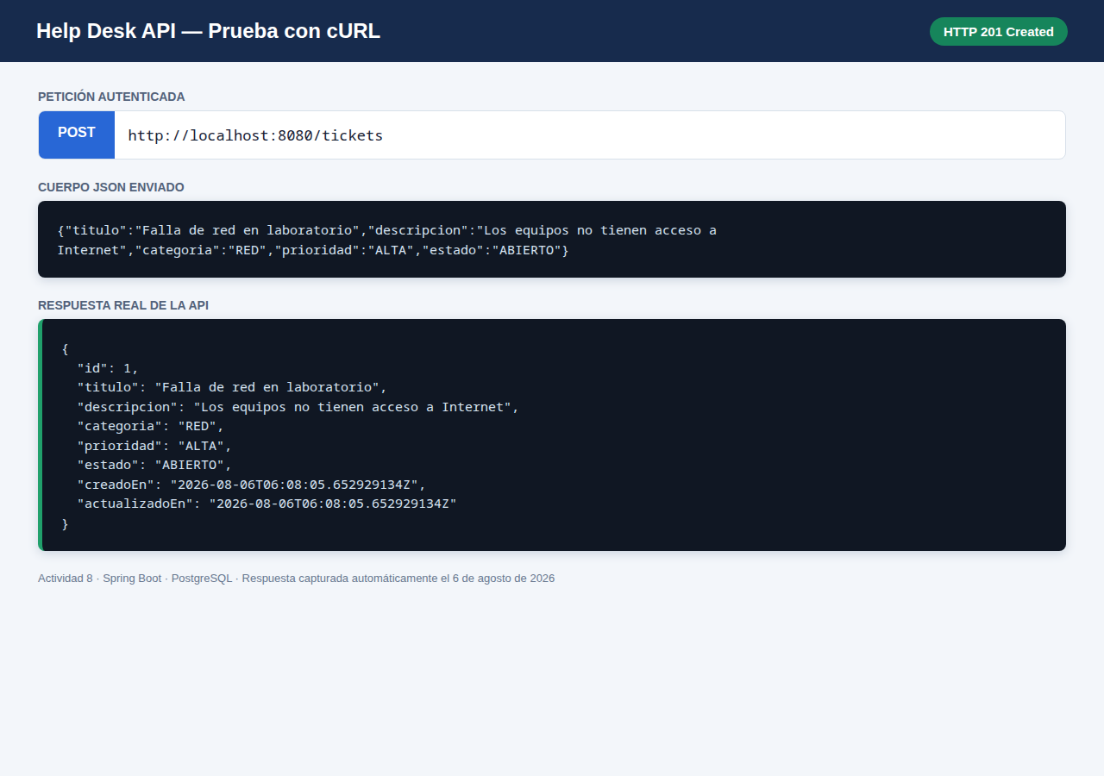
Figura 1. Creación de un ticket — HTTP 201 Created.

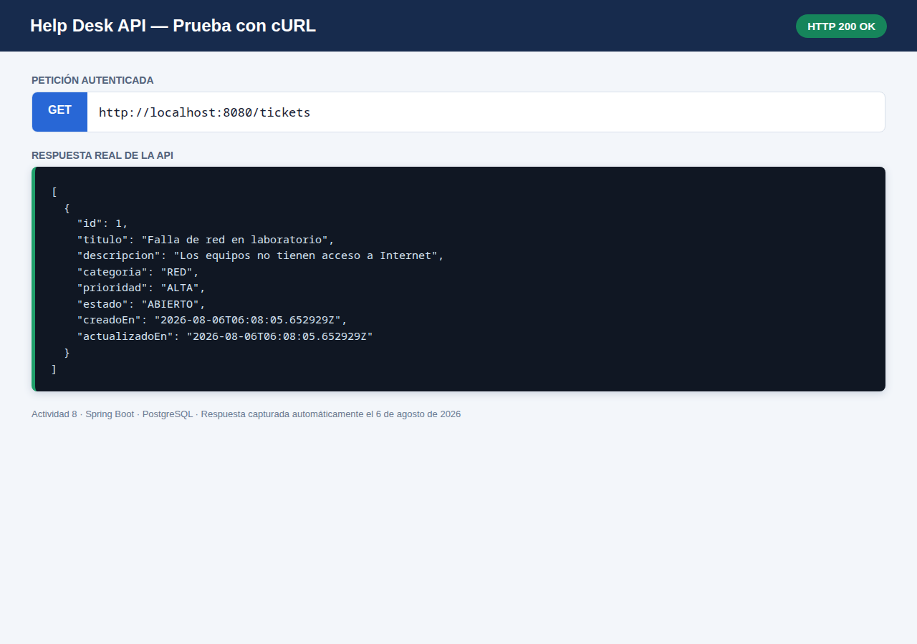
Figura 2. Listado de tickets — HTTP 200 OK.

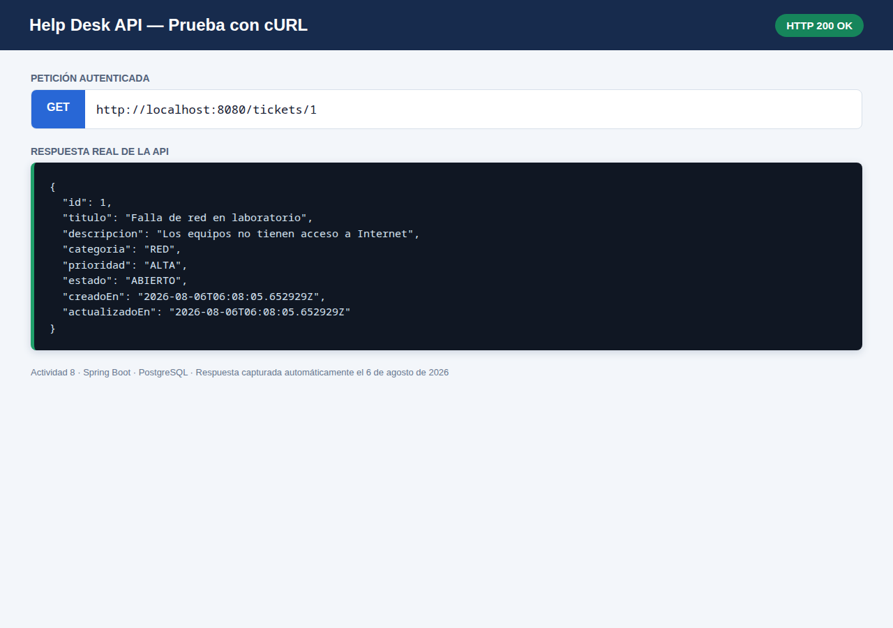
Figura 3. Consulta de un ticket por identificador — HTTP 200 OK.

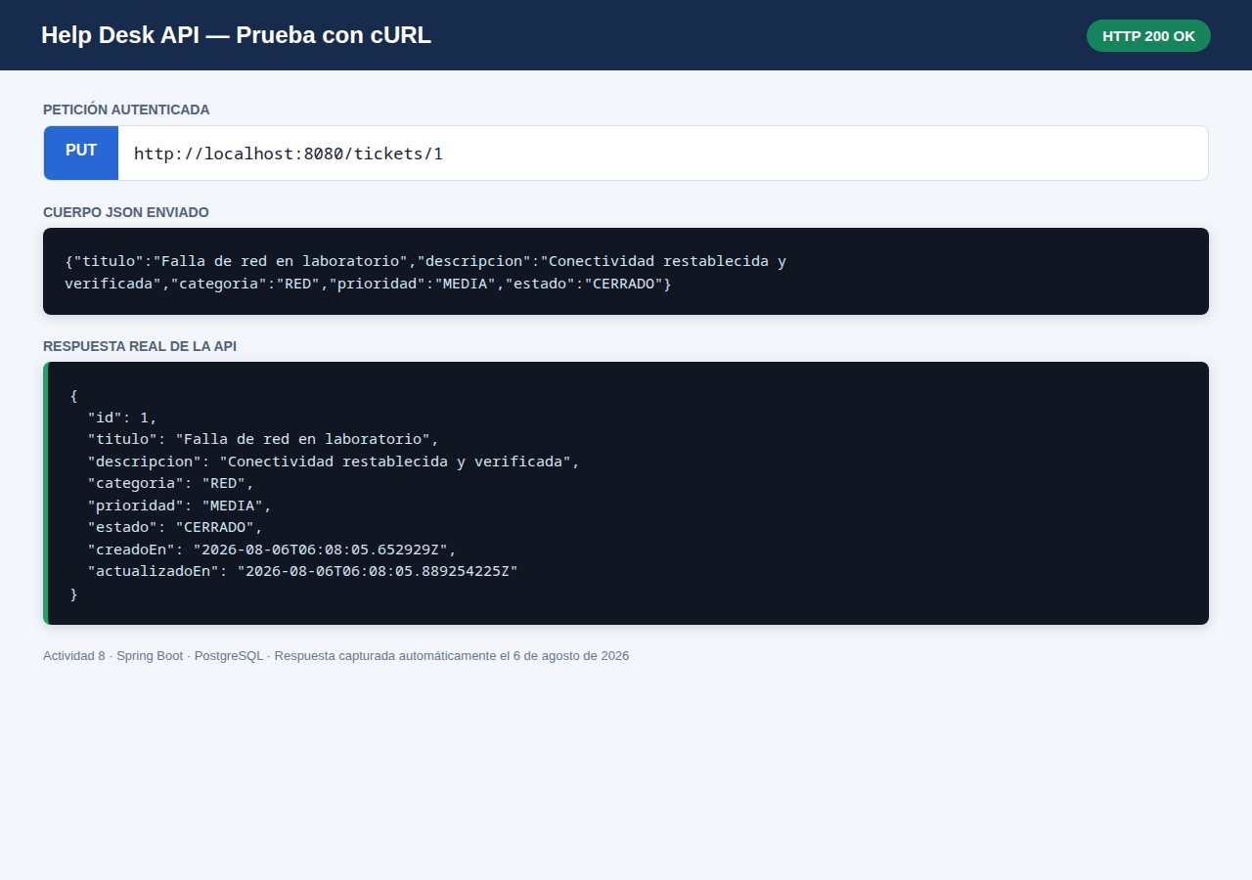
Figura 4. Actualización del estado del ticket — HTTP 200 OK.

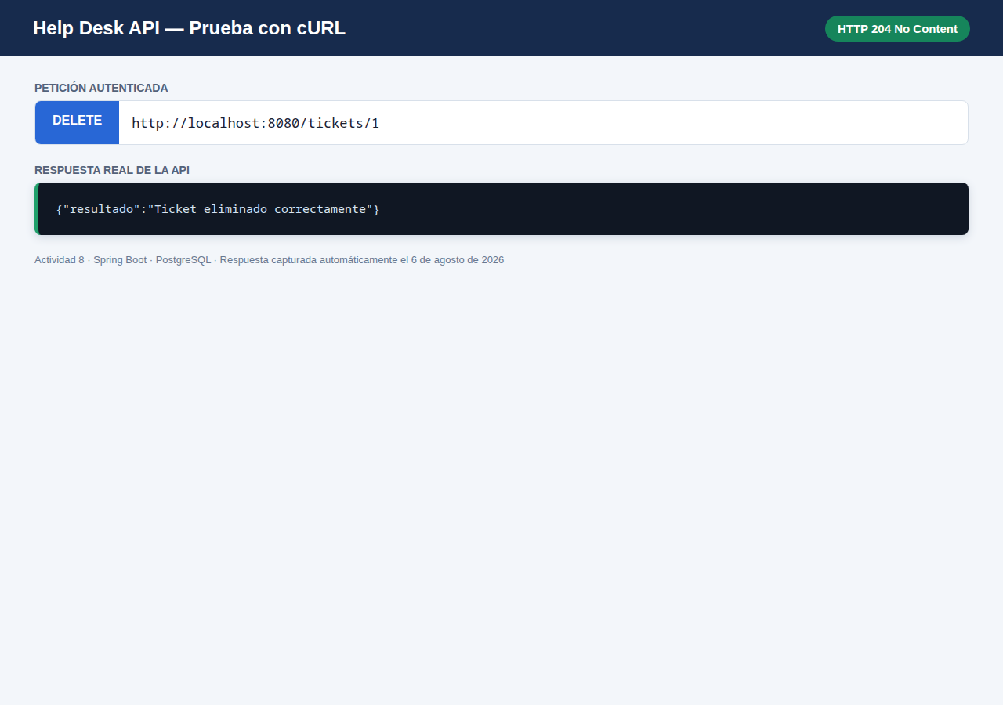
Figura 5. Eliminación del ticket — HTTP 204 No Content.

Conclusiones
La API desarrollada cumple los requisitos funcionales de la Actividad 8: utiliza PostgreSQL, implementa la estructura mínima de tickets, expone las cinco operaciones CRUD y devuelve información en JSON. La validación de entradas, los errores estandarizados, las migraciones y la autenticación mejoran la seguridad y mantenibilidad del servicio.
El proyecto puede ejecutarse localmente mediante Docker y contiene una colección Postman, pruebas automáticas y documentación de uso. El código se organizó en la rama feature/backend-api para integrarlo posteriormente en develop, siguiendo el flujo de control de versiones solicitado.

Repositorio
Repositorio principal: https://github.com/JBorys687/helpdesk-datacenter
Rama de desarrollo integrada: https://github.com/JBorys687/helpdesk-datacenter/tree/develop
Rama de la actividad: https://github.com/JBorys687/helpdesk-datacenter/tree/feature/backend-api
Commit de implementación: https://github.com/JBorys687/helpdesk-datacenter/commit/a7b6188

Archivos de la aplicación en Google Drive
Carpeta compartida de la Actividad 8: https://drive.google.com/drive/folders/1Ymn-EO8LBrUPv6qqT2ASUzFPNta5Pf9b?usp=sharing

Bibliografía
• Spring. (2026). Spring Boot Reference Documentation. https://docs.spring.io/spring-boot/
• Spring. (2026). Spring Data JPA Reference Documentation. https://docs.spring.io/spring-data/jpa/reference/
• PostgreSQL Global Development Group. (2026). PostgreSQL Documentation. https://www.postgresql.org/docs/
• Fielding, R., Nottingham, M., & Reschke, J. (2022). HTTP Semantics (RFC 9110). https://www.rfc-editor.org/rfc/rfc9110

